Perequazione default Gas

Manuale utente del data entry

Indice

1. Introduzione 3

2. Riferimenti normativi 3

3. Dichiarazione dei dati 4

3.1 Accesso al data entry 4

3.2 Creazione di una nuova dichiarazione 5

3.3 Compilazione delle schede 6

3.3.1. Scheda “Info” 6

3.3.2. Scheda “PdR” 8

3.3.3. Scheda “Energia” 10

4. Salvataggio dei dati 13

5. Invio dei dati 13

6. Rettifica dei dati 13

7. Allegati 15

# Introduzione

Il presente documento descrive le modalità di dichiarazione (par. 3), di salvataggio (par. 4) e di invio (par. 5) dei dati necessari ai calcoli di perequazione del servizio di default (di seguito: SdD) nel periodo di riferimento: febbraio - maggio 2013.

Scopo del documento è quello di fornire alle imprese distributrici di gas naturale una guida tecnica-operativa di supporto durante le diverse fasi di compilazione della dichiarazione.

# Riferimenti normativi

* Deliberazione 352/2012/R/gas del 3 agosto 2012 - Modalità di remunerazione del servizio di default ed entrata in vigore delle disposizioni relative al servizio di default
* Deliberazione 540/2012/R/gas del 13 dicembre 2012 - Integrazioni alla disciplina del servizio di default sulle reti di distribuzione del gas naturale

# Dichiarazione dei dati

In questo paragrafo vengono descritte le operazioni che le imprese devono effettuare per immettere correttamente i dati nel data entry di perequazione default.

## Accesso al data entry

Il data entry di perequazione default della CCSE è raggiungibile al seguente link: <http://perequazione.ccse.cc/perequazioneDEFAULT>.

Vengono inizialmente richieste all’impresa le credenziali di accesso al sistema (*Username* e *Password*), secondo la schermata rappresentata nella **Fig. 1**.

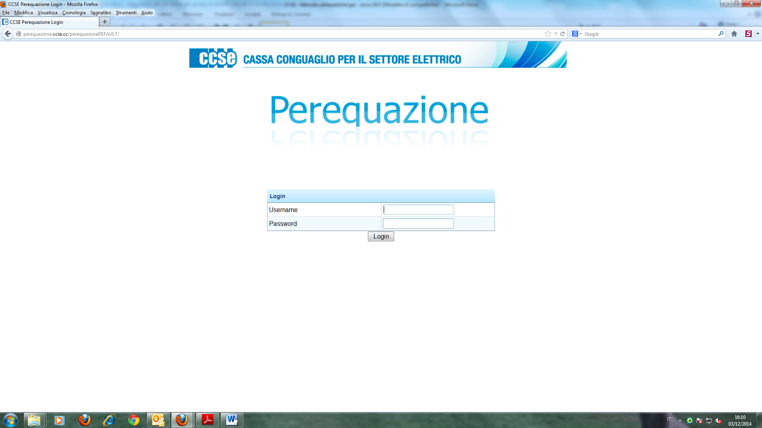

**Figura 1**: inserimento delle credenziali di accesso

Le credenziali d’accesso in esame sono le stesse già utilizzate dall’ impresa per l’invio delle dichiarazioni delle componenti bimestrali e dei dati utili al calcolo dei saldi di perequazione RTDG.

In caso di smarrimento di *Username* e *Password*, è necessario inviare una mail certificata all’indirizzo: [proventi@pec.ccse.cc](mailto:proventi@pec.ccse.cc) e per conoscenza agli indirizzi: [mengoli.alberto@ccse.cc](mailto:mengoli.alberto@ccse.cc) e [zoppo.giorgio@ccse.cc](mailto:zoppo.giorgio@ccse.cc), specificando nell’oggetto “richiesta di credenziali per data entry di perequazione”.

In seguito alla richiesta, il personale della CCSE provvederà a inviare nuovamente le credenziali di accesso.

## Creazione di una nuova dichiarazione

Inserite le credenziali d’accesso, viene visualizzata la schermata che segue (**Fig. 2):**

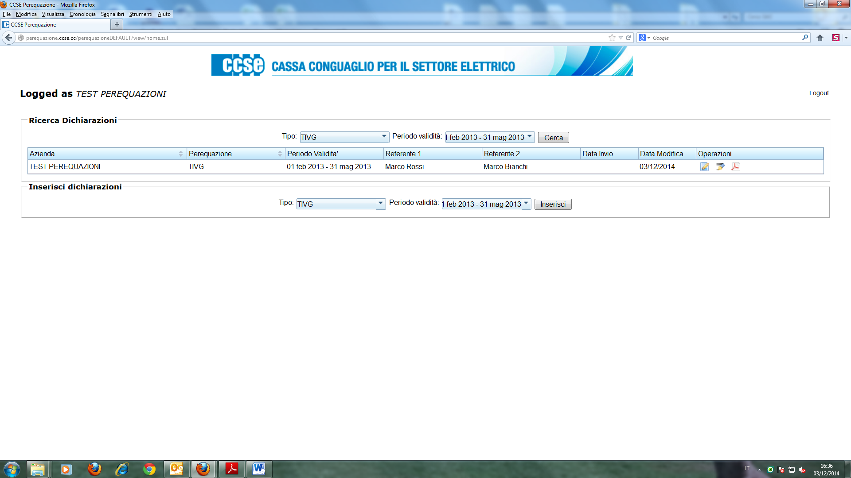**Figura 2**: creazione di una nuova dichiarazione e visualizzazione delle dichiarazioni esistenti

La schermata contiene due diversi riquadri:

1. Il riquadro “*Ricerca Perequazioni*” consente di visualizzare lo storico delle perequazioni inviate per ciascun periodo di validità, nonché la dichiarazione in fase di compilazione.

Nella Fig. 2, a titolo di esempio, per l’azienda “*Test Perequazioni*” è stata riportata una sola dichiarazione riferita al periodo di riferimento: 01/02/2013 - 31/05/2013.

1. Il riquadro “*Inserisci Perequazione*” consente all’utente di generare una nuova dichiarazione di competenza di un determinato periodo di riferimento. Selezionati il tipo di perequazione (nel caso in esame: TIVG) e il periodo di validità, cliccando sul tasto “crea” verrà consentito di inserire i dati di una nuova dichiarazione (vedi paragrafo successivo).

Non è possibile generare contemporaneamente più di una dichiarazione riferita al medesimo periodo di riferimento.

Le operazioni possibili sulle dichiarazioni esistenti vengono identificate dalle icone rappresentate nella colonna “*operazioni*” evidenziata in rosso nella Fig. 2.

Nella tabella 1 che segue, vengono riportate le icone che possono comparire, a seconda dello stato di avanzamento della dichiarazione:

|  |  |
| --- | --- |
| *Simbolo* | *Descrizione* |
|  | Cliccando questo tasto, viene consentito all’operatore dell’impresa di editare, e quindi modificare, i dati di una dichiarazione esistente, già salvata, ma non ancora firmata digitalmente |
|  | Cliccando questo tasto, la dichiarazione viene firmata digitalmente. Dopo la firma, non verrà consentito all’impresa di modificare i dati. La firma della dichiarazione deve essere eseguita dopo la generazione del documento riepilogativo dei dati inseriti in formato pdf |
|  | Cliccando su questo tasto, il sistema procede alla generazione di un documento in formato pdf, riepilogativo di tutti i dati inseriti da parte dell’impresa |
|  | Cliccando su questo tanto, il sistema consente all’impresa di scaricare il file pdf precedentemente generato, riepilogativo dei dati da essa inseriti |

**Tabella 1:** operazioni possibili nelle dichiarazioni

## Compilazione delle schede

Una volta inserita una nuova dichiarazione, con riferimento al periodo di riferimento: 01/02/2013 - 31/05/2013, viene richiesto all’utente di compilare tre differenti schede, denominate rispettivamente: *“Info”*, *“PdR”* e *“Energia”*.

Prima di procedere con la descrizione delle singole schede, occorre premettere che, per ciascun riquadro in esse contenuto, sono state predisposte delle apposite info esplicative (contrassegnate dall’icona 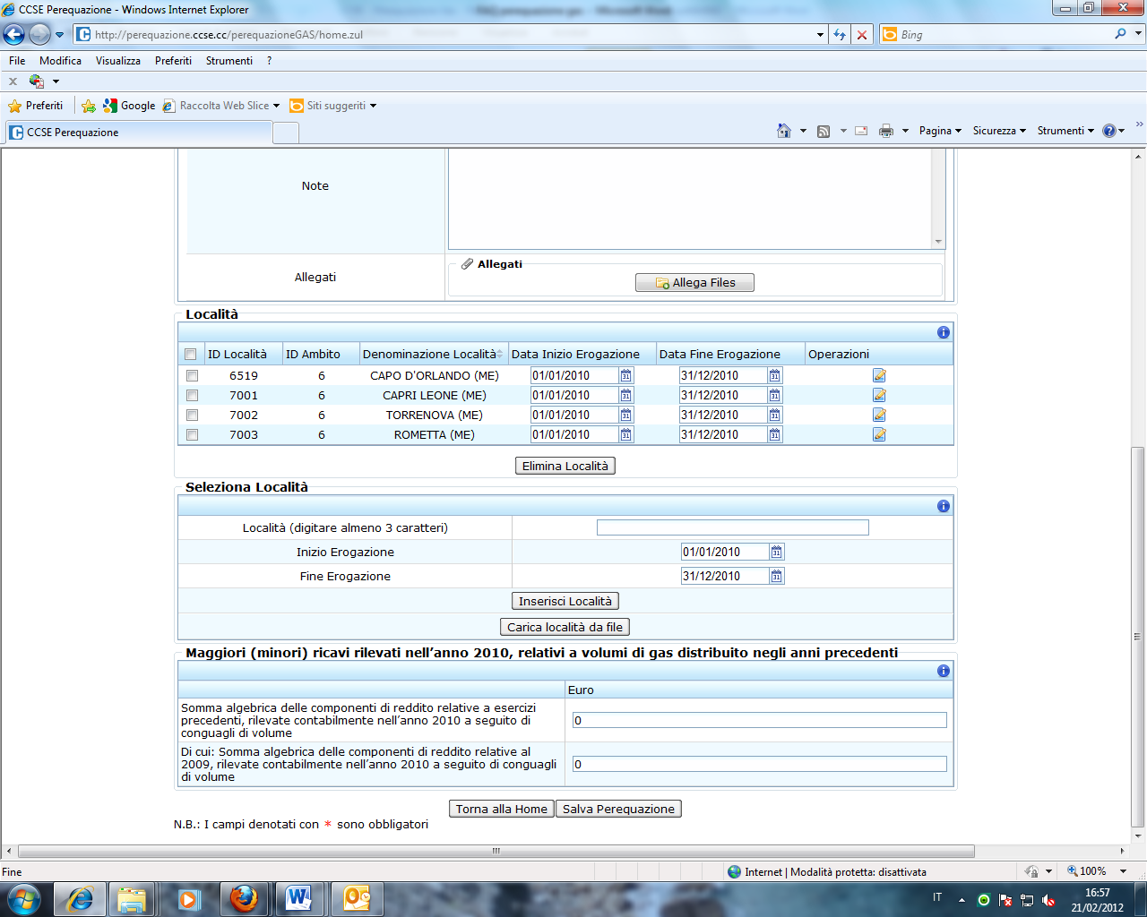 , posizionata in alto a destra di ciascun riquadro), con lo scopo di guidare l’utente durante la compilazione della dichiarazione. Si sottolinea l’importanza di prenderne visione durante la fase di compilazione, al fine di prevenire eventuali errori.

## Scheda “Info”

La prima scheda che deve essere compilata è quella relativa alle informazioni di tipo anagrafico, nel seguito riportaea nella **Fig. 3**.

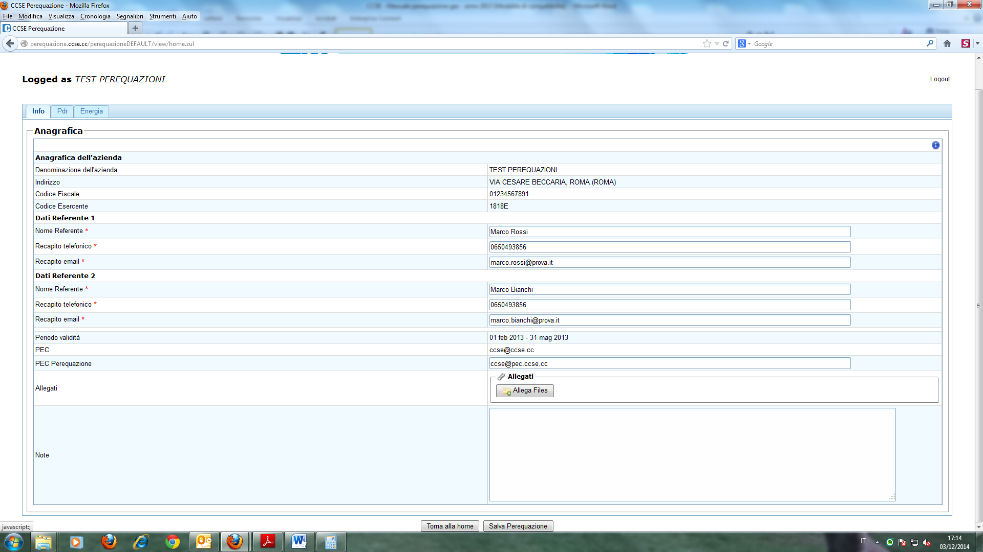

**Figura 3**: scheda “info”

Nella scheda “info”, l’utente è tenuto ad indicare obbligatoriamente:

1. il nome e i recapiti di due persone alle quali gli Uffici dell'Autorità, ovvero della Cassa Conguaglio per il Settore Elettrico, possano fare riferimento per le comunicazioni di carattere tecnico;
2. l’indirizzo di posta elettronica certificata “PEC perequazione” al quale la Cassa invierà la comunicazione dei risultati degli ammontari di perequazione del servizio di default. E’ facoltà dell’impresa indicare lo stesso indirizzo di posta elettronica certificata già presente in anagrafica CCSE (riportato nel campo autocompilato “PEC”) oppure indicarne un altro al quale l’impresa desidera che vengano comunicati gli importi.

La denominazione dell’impresa, l’indirizzo, il codice fiscale, il codice esercente CCSE, il periodo di riferimento e l’indirizzo PEC sono dati già presenti a sistema e pertanto non sono modificabili.

Nello spazio “allegati”, l’utente ha facoltà di allegare qualsiasi documento ritenga utile al fine della corretta quantificazione degli importi.

Nelle note (campo libero), l’utente ha la facoltà di inserire tutti gli elementi che ritiene possano essere di ausilio alla Cassa per la corretta interpretazione dei dati inseriti.

Prima della compilazione della successiva schermata è obbligatorio procedere al salvataggio della dichiarazione.

## Scheda “PdR”

La seconda scheda che deve essere compilata è quella relativa ai PdR a cui è stato erogato il servizio di default nel periodo di riferimento, nel seguito riportata nella **Fig. 4**.



**Figura 4**: scheda “PdR”

1. Nel riquadro “Elenco PdR” è possibile visualizzare l’elenco dei PdR inseriti (per le modalità di inserimento, si faccia riferimento ai successivi punti). Cliccando sull’icona della colonna “operazioni” (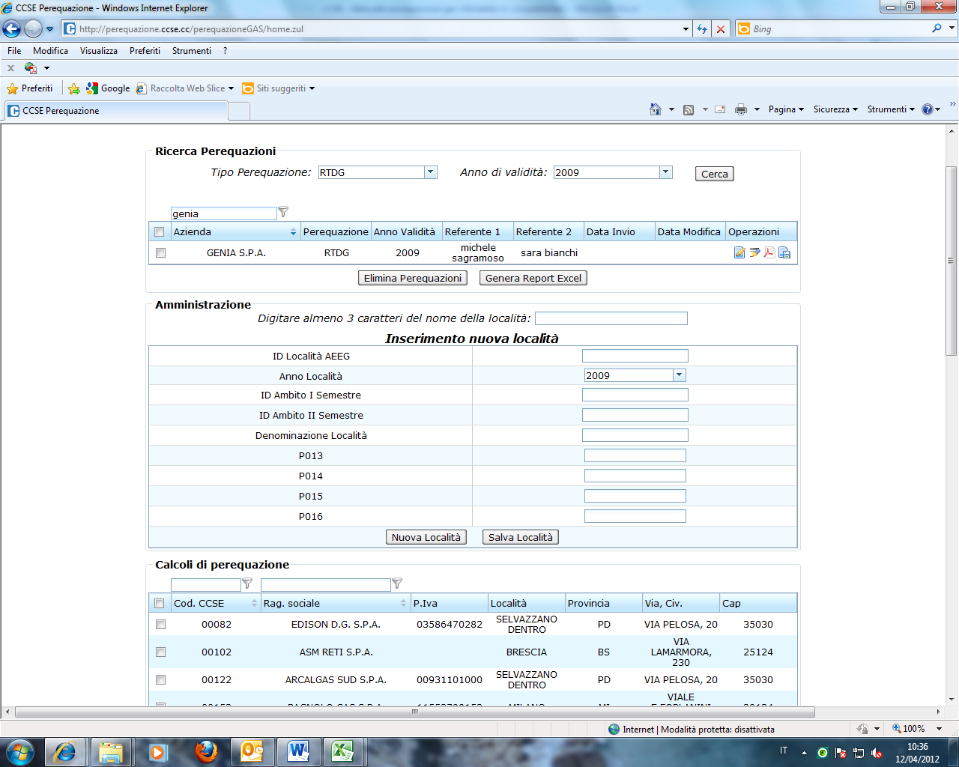) è possibile visualizzare/caricare i dati relativi al PdR indicato.

Per eliminare uno o più PdR indesiderato è sufficiente selezionare, anche in maniera multipla, spuntando il riquadro accanto all’ID località, e successivamente cliccare sul pulsante “elimina”.

1. Nel riquadro “inserimento PdR”, l’utente deve inserire i PdR serviti in default nel corso del periodo di riferimento e dichiararne i relativi dati. L’inserimento dei dati, in questo caso, avverrà in maniera manuale (per il caricamento massivo dei PdR tramite tracciato csv, si veda il successivo punto 3).

Inserimento manuale dei dati

(*tale modalità è consigliata per le imprese distributrici che hanno svolto il servizio di default per un numero esiguo di PdR*)

Nella riga “codice PdR” occorre inserire il codice identificativo del PdR oggetto della dichiarazione.

Nel riga “località (digitare almeno 3 caratteri)”, occorre inserire la località nella quale è ubicato il PdR dichiarato, specificando la data di inizio e di fine del periodo di servizio, che deve essere compreso tra il 01/02/2013 e il 31/05/2013.

In caso di assenza di una o più località, occorre inviare una mail agli indirizzi [mengoli.alberto@ccse.cc](mailto:mengoli.alberto@ccse.cc) e [zoppo.giorgio@ccse.cc](mailto:zoppo.giorgio@ccse.cc) segnalando il nome della località mancante, il codice ID dell’Autorità e l’ambito di appartenenza, allegando la schermata compilata in occasione della dichiarazione fatta all’Autorità.

Effettuata la selezione di PdR e località, cliccando il pulsante “Aggiungi”, si potrà procedere con la compilazione dei dati richiesti.

I dati che occorre inserire per ciascun PdR sono quelli riportati in **Fig. 5**

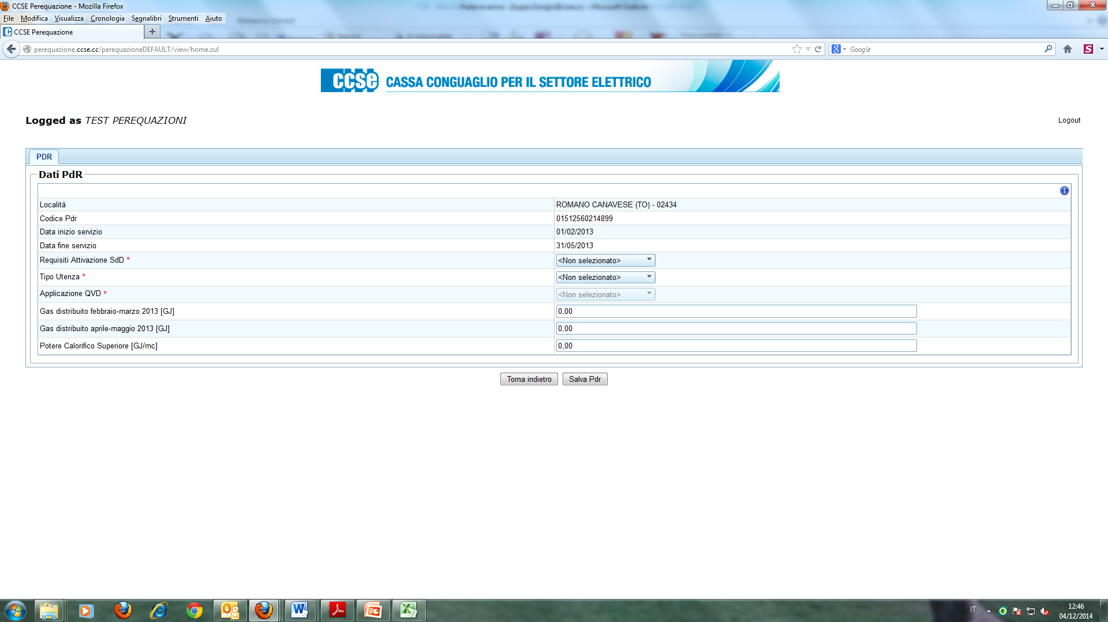

**Figura 5**: dati per PdR

1. Requisiti per l’attivazione del SdD;
2. Tipo di Utenza;
3. Applicazione QVD;
4. Gas distribuito febbraio-marzo 2013 (GJ);
5. Gas distribuito aprile-maggio 2013 (GJ);
6. Potere calorifico superiore (GJ/mc).

Il campo di cui al punto c) è da indicare solo nel caso in cui il PdR appartenga alle seguenti tipologie d’utenza di cui al punto b):

1. PdR relativo ad un condominio con uso domestico, con consumi > 200.000 smc;
2. PdR nella titolarità di un'utenza per usi diversi da quello domestico, con consumi > 50.000 smc.

Terminato l’inserimento dei suddetti dati riferiti al PdR dichiarato è possibile effettuare il salvataggio facendo clic sul pulsante “Salva Pdr”.

Facendo clic sul pulsante “Torna indietro” si ritorna alla scheda “PdR” (Fig. 4) ed è possibile inserire un nuovo PdR.

1. Inserimento dei dati tramite file *.csv*

(*tale modalità è consigliata per le imprese distributrici che hanno svolto il servizio di default per un numero elevato di PdR*)

Nella *“Sezione caricamento file PdR”* è possibile caricare il file .csv contenente tutte le informazioni relative a ciascun PdR da dichiarare.

In allegato “Tracciato record_scheda PdR” si riporta lo schema del file .csv da utilizzare.

## Scheda “Energia”

La terza scheda scheda che deve essere compilata è quella relativa all’energia complessivamente coinvolta nell’ambito dell’erogazione del servizio di default nel periodo di riferimento, di cui al successive **Fig. 6 e 7**.

In particolare, per ciascun mese del periodo di riferimento vengono richiesti i seguenti dati giornalieri:

1. **VREMI,SdD, g**: l'energia giornaliera allocata presso il punto di riconsegna della rete di trasporto relativamente ai punti di riconsegna cui è erogato il servizio di default.
2. **Ctrasp, SdD_g**: la somma dei corrispettivi mensili di capacità per il trasporto sulla rete nazionale dei gasdotti relativi al punto di uscita e dei corrispettivi mensili di capacità per il trasporto sulla rete nazionale relativi al punto di riconsegna, riproporzionati su base giornaliera e applicati all'energia giornaliera allocata.

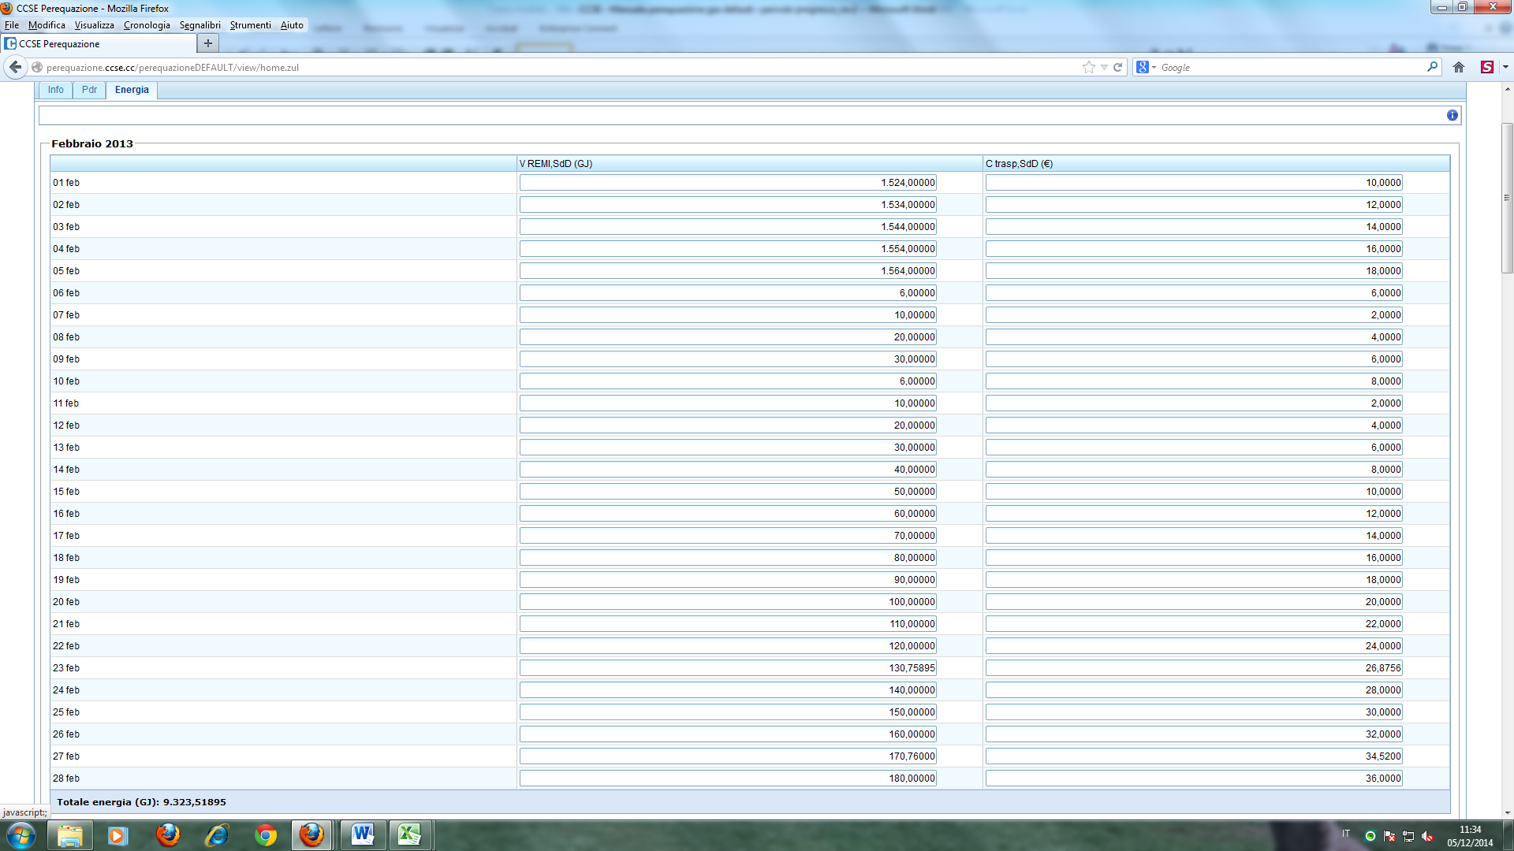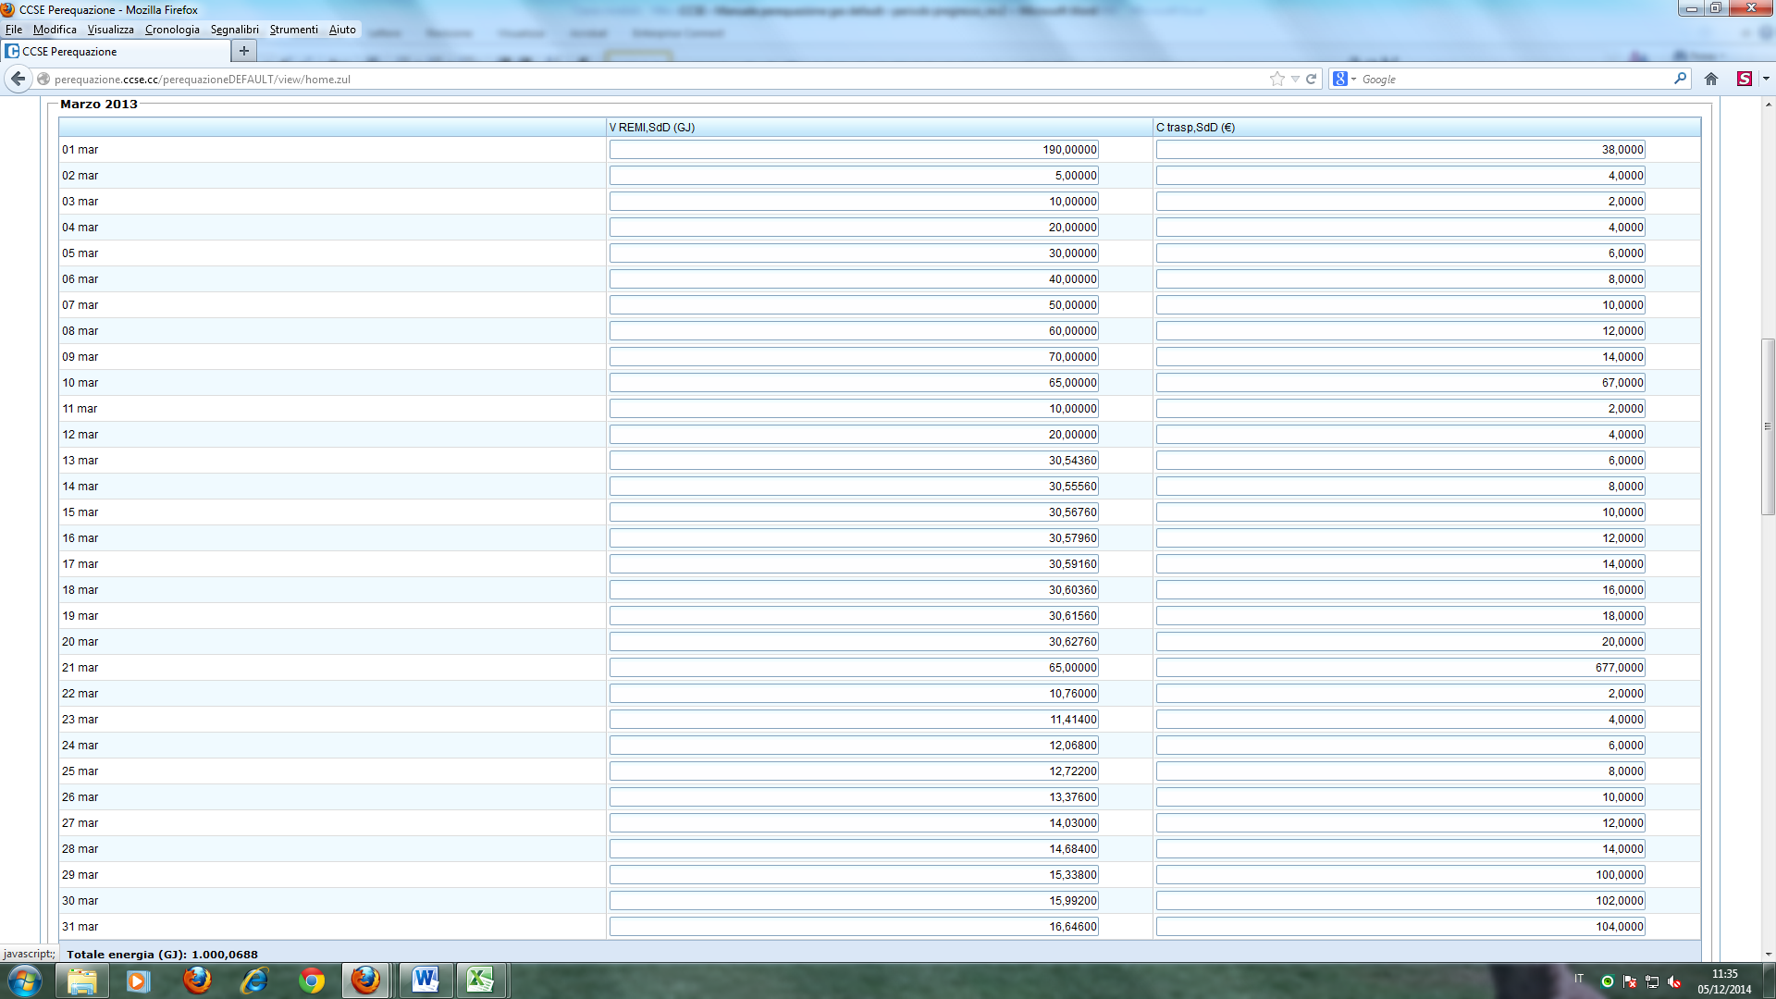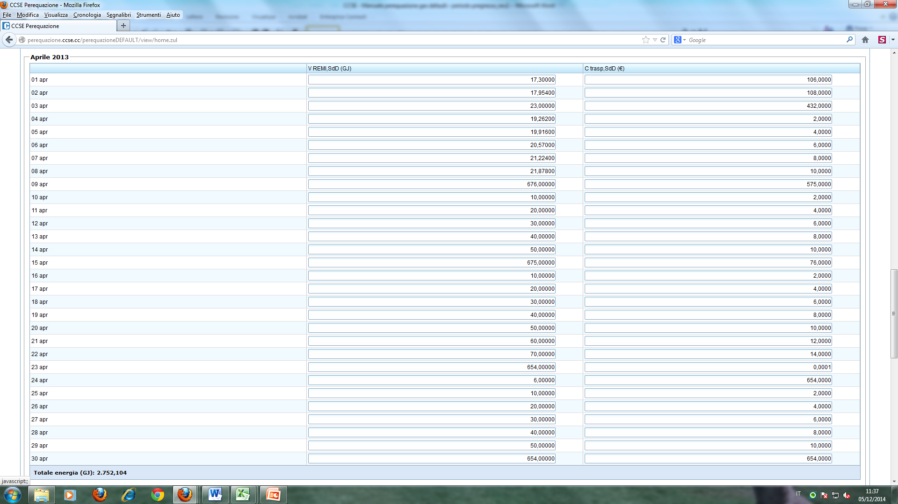

**Figura 6**: scheda “Energia” (parte 1)

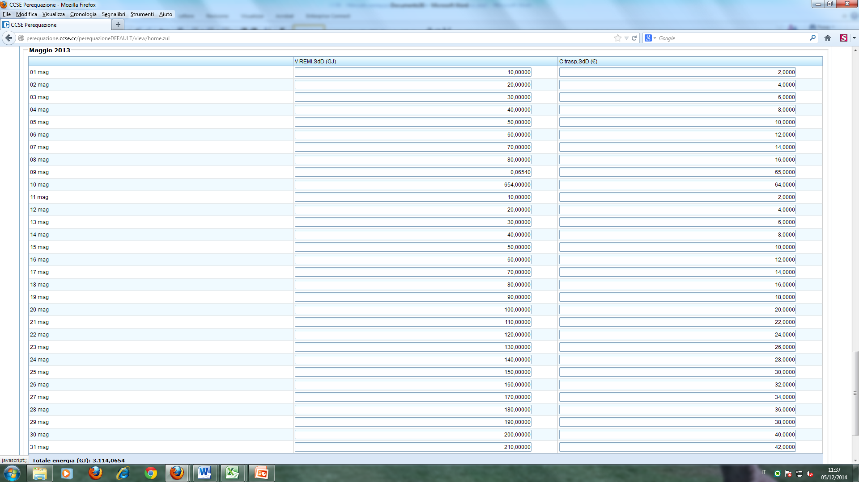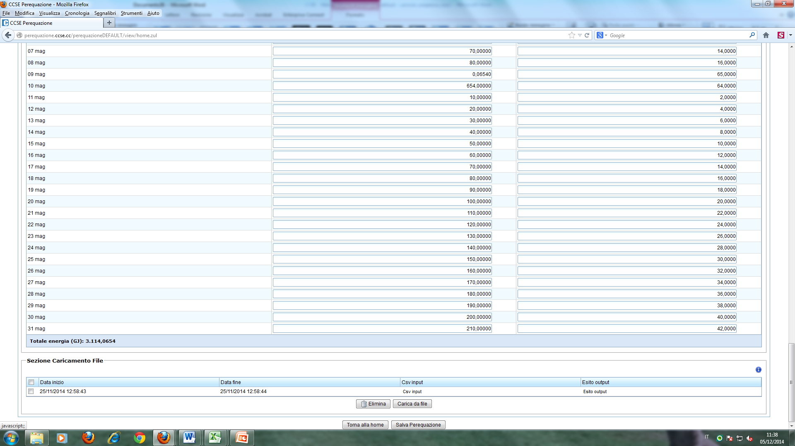

**Figura 7**: scheda “Energia” (parte 2)

Inserimento dei dati tramite file *.csv*

Nell’ultimo riquadro *“Sezione caricamento file PdR”* è consentito il caricamento massivo dei dati di cui ai precedenti punti a) e b), tramite il file .csv.

Nell’ allegato “Tracciato record_scheda Energia” si riporta lo schema del file .csv da utilizzare.

# Salvataggio dei dati

Terminata la fase di inserimento dei dati su ogni scheda, occorre salvare le informazioni caricate attraverso il tasto “salva perequazione”. A questo punto:

* Nella “scheda PdR”, i PdR saranno disponibili nel riquadro “Elenco PdR” (Fig. 4) e i dati potranno essere editati e/o modificati facendo click sull’icona “operazioni”.
* Nella “scheda Energia”, saranno disponibili i dati di VREMI,SdD_g e Ctrasp,SdD_g precedentemente caricati.

Completato l’inserimento di tutti i dati richiesti secondo le modalità illustrate nel paragrafo precedente, l’impresa dovrà procedere alla creazione del file PDF di riepilogo dei dati inseriti, attraverso il pulsante “genera PDF Perequazione” (Tab.1).

Il file pdf generato, contenente tutti i dati dichiarati dall’impresa, deve essere rigorosamente controllato prima del successivo formale invio.

# Invio dei dati

A seguito della generazione del file pdf, l’impresa dovrà procedere al formale invio dei dati attraverso la firma digitale, mediante il pulsante “Firma Perequazione” (Tab. 1).

Dopo aver concluso quest’ultima operazione i dati inseriti non saranno più modificabili e verranno utilizzati da Cassa per il calcolo degli importi di perequazione.

Le società potranno visualizzare in ogni momento quanto inviato attraverso il pulsante “PDF perequazione”.

# Rettifica dei dati

Nel caso in cui emergessero degli errori di compilazione della dichiarazione a seguito dell’invio ufficiale, l’impresa può richiedere la rettifica dei dati alla Cassa.

Tale richiesta di rettifica, a firma del legale rappresentate e completa delle motivazioni, deve essere inviata agli indirizzi di posta elettronica: [mengoli.alberto@ccse.cc](mailto:mengoli.alberto@ccse.cc) e [zoppo.giorgio@ccse.cc](mailto:zoppo.giorgio@ccse.cc). Non appena pervenuta, il personale della Cassa provvederà alla riapertura della dichiarazione firmata, consentendo quindi all’impresa di correggere gli errori.

Dopo aver rettificato i dati, l’impresa dovrà nuovamente procedere all’invio della dichiarazione, seguendo i passi descritti nei paragrafi precedenti.

# Allegati

**Allegato 1**: File csv “Tracciato record_scheda PdR”: istruzioni per la corretta compilazione del file

**Elementi da inserire nel file csv**



**Regole operative di copilazione del file csv**

Nelle position del file csv occorre inserire:

1. **Cella T001**: il codice AEEGSI della località nella quale è ubicato il PdR dichiarato in default;
2. **Cella T002**: il codice identificativo del PdR dichiarato in default (14 cifre);
3. **Cella T003**: la data di inizio del servizio di default (gg/mm/2013) che deve essere compresa nel periodo di riferimento;
4. **Cella T004**: la data di fine del servizio di default (gg/mm/2013) che deve essere compresa nel periodo di riferimento e successiva alla data di inizio;
5. **Cella T005**: i requisiti per l’attivazione del servizio di default, in particolare:

5.1) Inserire **0** per le condizioni di fornitura relative ai PdR per i quali non sussistono i requisiti per l'attivazione del servizio di fornitura di ultima istanza (tipologia di cui all'art. 30.1 b) i. del TIVG);

5.2) Inserire **1** per le condizioni di fornitura relative ai PdR aventi diritto al servizio di fornitura di ultima istanza (tipologia di cui all'art. 30.1 b) ii. del TIVG) nei casi in cui l'attivazione del servizio di default sia indipendente dalla volontà del cliente finale, ai sensi dell'art. 30.1, a1) del TIVG; 5.3) Inserire **2** per le condizioni di fornitura relative ai PdR aventi diritto al servizio di fornitura di ultima istanza (tipologia di cui all'art. 30.1 b) ii. del TIVG), non disalimentabili (attività di servizio pubblico di cui all'art. 2.3, c) del TIVG), per cui è stata necessaria l'attivazione del servizio di default per qualsiasi causa, ai sensi dell'art. 30.1, a2) del TIVG.

1. **Cella T006:** la tipologia di utenza ai sensi dell’art. 2.3 del TIVG cui è applicata la componente QVD, in particolare:
   1. Inserire **"a"** se il PdR è nella titolarità di un cliente domestico;
   2. Inserire **"b"** se il PdR è relativo ad un condominio con uso domestico, con consumi;
   3. Inserire **"b > 200.000 smc"** se il PdR è relativo ad un condominio con uso domestico, con consumi > 200.000 smc;
   4. Inserire **"c"** se il PdR è nella titolarità di un'utenza relativa ad attività di servizio pubblico;
   5. Inserire **"d"** se il PdR è nella titolarità di un'utenza per usi diversi, con consumi <= 50.000 smc;
   6. Inserire **"d > 50.000 smc"** se il PdR è nella titolarità di un'utenza per usi diversi, con consumi > 50.000 smc.
2. **Cella T007:** con riferimento alle sole tipologie di utenza: "b > 200.000 smc" e "d > 50.000 smc" selezionate nella cella T006, inserire i seguenti valori:

7**.**1) **0** se l'impresa non ha applicato la componente QVD;

* 1. **1** se l'impresa ha applicato la componente QVD.

1. **Cella T008:** il totale di gas distribuito al PdR, espresso in GJ, nel periodo di erogazione del servizio di default nei mesi di febbraio-marzo 2013.
2. **Cella T009:**  il totale di gas distribuito al PdR, espresso in GJ, nel periodo di erogazione del servizio di default nei mesi di aprile-maggio 2013.
3. **Cella T010:** il valore del Potere Calorifico Superiore del gas, espresso in GJ/mc, fornito per ciascun PdR, ai sensi dell'art. 12 del TIVG.

Inoltre, occorre rispettare le indicazioni fornite nel seguito:

* Sul file CSV da caricare non deve essere riportata l’intestazione delle colonne, ovvero il file deve contenere solo i dati effettivi.
* Se il campo T006 viene valorizzato con: **“a”**, **”b”**, **”c”**, **”d”** nel campo T007 occorre lasciare la cella vuota.
* Nei campi T008 e T009, il separatore delle migliaia non deve essere inserito.
* Nei campi T008, T009 e T010, il separatore dei decimali deve essere il carattere “,”.

**Allegato 2**: File csv “Tracciato record_scheda Energia”: istruzioni per la corretta compilazione del file





Nel presente tracciato occorre compilare le sole celle T001 e T002.

Inoltre, occorre rispettare le indicazioni fornite nel seguito:

* Sul file CSV da caricare non deve essere riportata né la colonna contenente i giorni (T000), né l’intestazione delle colonne T001 e T002, ovvero il file deve contenere solo i dati effettivi.
* Nei campi T002 e T003, il separatore delle migliaia non deve essere inserito.
* Nei campi T002 e T003, il separatore dei decimali deve essere il carattere “,”.
* E’ obbligatorio valorizzare contemporaneamente entrambi i campi T002 e T003.